附件2

中国共产主义青年团镇坪县委员会

2024年部门预算公开说明

**目录**

**第一部分 部门概况**

一、主要职责及机构设置

二、工作任务

三、预算单位构成

四、人员情况说明

**第二部分 收支情况**

五、收支说明

**第三部分 其他情况**

六、“三公”经费及会议费、培训费情况说明

七、国有资产占有使用及资产购置情况说明

八、政府采购情况说明

九、绩效目标说明

十、机关运行经费安排说明

十一、专业名词解释

**第四部分 公开报表**

（具体预算公开报表）

**第一部分 部门概况**

**一、主要职责及机构设置**

1、领导全县共青团工作。

2、负责全县青工、青农和学校团队的常务性工作。

3、负责全县各级团组织和少先队组织建设，协助党组织管理，选拔和培训团干部。

4、负责指导并组织面向全县青少年的思想理论教育、宣传文化活动，培养、选拔、推荐、表彰优秀青少年和先进青年集体。

5、团结带领全县团员青年在建立社会主义市场经济体制中发挥生力军和突击队作用，完成以青少年为主体的各项工作任务。

6、负责全县青少年的合法权益，承担县委、县政府和有关方面委托的青少年工作事务，参加协调处理各种与青少年利益相关的工作。

7、参与组织宣传和实施《中华人民共和国未成年人保护法》和《预防未成年人犯罪法》的各种，负责县未成年人保护委员会的日常工作。

8、负责调查青少年思想动态和青少年工作情况，研究青少年思想教育，青少年事业发展等各项工作，为县委、县政府有关青少年工作的决策提供依据。

9、负责募集青少年事业发展经费，承担实施全县“希望工程”的有关工作。

10、负责县直党、政、群机关及直属企事业单位团组织工作。

11、承办县委、县政府、团市委交办的其他工作。

**二、工作任务**

2024年团县委将按照县委和团市委的工作部署，立足主责主业，围绕助力县域经济高质量发展中心大局，重点做好以下几方面工作：

（一）为高质量发展激发青春动能。紧紧围绕学习宣传贯彻党的二十大精神和深化主题教育成果，创新组织“青年讲师团”“红领巾宣讲团”，深化成就教育，打造工作品牌。继续突出“仪式感”，打造入队、颁章、离队、入团等仪式教育品牌，构建党团队教育全链条体系。综合运用好微信、微博、抖音等新媒体平台，持续做好主题宣传，创作推广更多更好的青少年网络文化产品。积极培养选树一批在全县主战场涌现出的青年典型，用榜样的力量带动更多团员青年奋发向上。

（二）为高质量发展注入强劲活力。**一是助力县域产业和文旅康养发展。**对接争取陕西共青团“青耘中国”助农直播项目落地镇坪，助力农副产品销售和县域旅游发展。积极对接青少年研学、夏令营活动，带动旅游经济发展。**二是持续深化青年创业就业项目。**积极对接陕西省“青创团团帮”项目，邀请陕西省青年企业家协会导师来镇开展“一对一”帮扶，破解发展难题。深化“秦青优惠贷”项目，为青创企业提供金融支持，纾解融资难问题。**三是实施“乡村振兴青年先锋实践”计划。**依托部门帮村，启动“机关团建带村社团建”活动，在助力巩固衔接促振兴上发挥作用。依托高校帮扶，开展高校青年人才“三下乡 青春行”活动，为产业发展、项目建设、创业就业提供服务。**四是搭建“青年企业家”交流平台。**谋划召开镇坪县域外优秀青年企业家交流座谈会，通过“点对点”恳谈、“面对面”服务，在资源对接、信息共享、项目合作、招商引资上发力。

（三）为高质量发展凝聚青年合力。**一是擦亮镇坪青年活动品牌。**牢牢树立“青年既是工作对象，又是工作力量和工作资源”的理念，充分激发青年力量。定期召开联席会议，推出更多解决青年发展“痛点”的政策举措，紧密围绕青年所需和党政工作大局开展活动。**二是提升团、队工作覆盖面。**提升团、队工作者专业工作水平，推动社区少工委全覆盖，突出少先队实践育人特色，持续开展好仪式教育活动、少先队夏令营等品牌活动，促进少先队员全面健康成长。

**三、预算单位构成**

从预算单位构成看，本单位的部门预算只包括部门本级（机关）预算。

|  |  |  |
| --- | --- | --- |
| 序号 | 单位名称 | 拟变动情况 |
| 1 | 中国共产主义青年团镇坪县委员会 | 无 |
| 2 |  |  |

**四、人员情况说明**

共青团镇坪县委员会内设3个股室。即办公室、实施希望工程办公室、中国少年先锋队镇坪县工作委员会办公室。核定编制数4人，其中科级领导职数3名（1正2副）（书记1名，副书记1名，少先队总辅导员1名（副科级）），干部1名。单位目前实有领导在编在岗人数3人，干部在编在岗1人，劳务派遣人员1人。

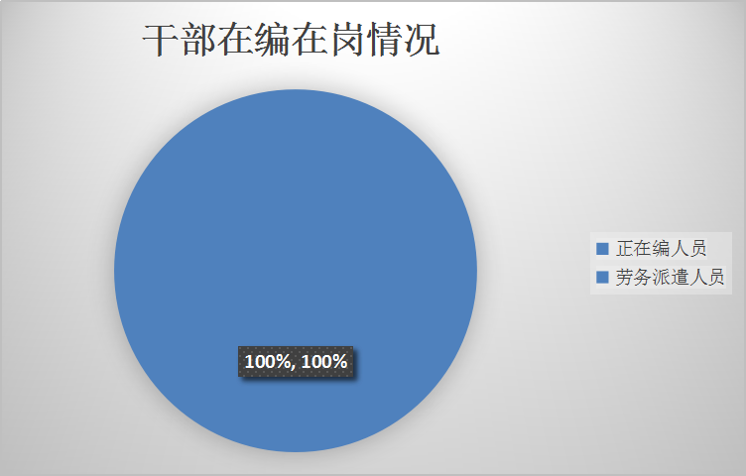

**第二部分 收支情况**

**五、收支说明**

**（一）收支预算总体情况**

按照综合预算的原则，本单位所有收入和支出均纳入部门预算管理。本单位当年预算收入60.72万元，其中一般公共预算拨款收入60.72万元，较上年增加2.46万元，主要原因是增加了专项预算经费；本单位当年预算支出60.72万元，其中一般公共预算拨款支出60.72万元，较上年增加2.46万元，主要原因是原因是增加了专项预算经费。

**（二）财政拨款收支情况**

本单位当年财政拨款收入60.72万元，其中一般公共预算拨款收入60.72万元,较上年增加2.46万元，主要原因是增加了专项预算经费；本单位当年财政拨款支出60.72万元，其中一般公共预算拨款支出60.72万元,较上年增加2.46万元，主要原因是增加了专项预算经费。

**（三）一般公共预算拨款支出明细情况**

1、一般公共预算当年拨款规模变化情况

本单位当年一般公共预算拨款支出60.72万元，较上年增加2.46万元，主要原因是增加了专项预算经费。

2、支出按功能科目分类的明细情况

本单位当年一般公共预算支出60.72万元，其中：

1. 行政运行（2012901）35.42万元，较上年减少5.27万元，主要原因是人员调出工资减少 ；

（2）其他群众团体事务支出（2012999）12万元，较上年增多7.6万元，主要原因是增加了专项预算经费。

（3）机关事业单位基本养老保险缴费支出（2080505）4.82万元，较上年减少1.1万元，原因是人员调出工资减少。

（4）机关事业单位职业年金缴费支出（2080506）2.41万元，较上年增加2.41万元，原因是预算科目改变；

（4）行政单位医疗（2101101）2.28万元，较上年减少0.68万元，原因是人员调出工资减少。

（5）住房公积金（2210201）3.8万元，较上年减少0.46万元，原因是人员调出工资减少。

3、支出按经济科目分类的明细情况

（1）本单位当年一般公共预算支出60.72万元，其中：

工资福利支出（301）45.92万元，较上年减少5.88万元，原因是人员调出工资减少。

商品和服务支出（302）14.8万元，较上年增加了8.34万元，原因是增加了专项经费预算。

（2）本单位当年一般公共预算支出60.72万元，其中：

工资福利支出（301）45.92万元，较上年减少5.88万元，原因是人员调出工资减少。

商品和服务支出（302）14.8万元，较上年增加了8.34万元，原因是增加了专项经费预算。

**（四）政府性基金预算支出情况**

本单位无当年政府性基金预算收支，并已公开空表。

**（五）国有资本经营预算拨款收支情况**

本单位无当年国有资本经营预算收支，并已公开空表。

**第三部分 其他情况**

**六、“三公”经费及会议费、培训费情况说明**

本单位当年一般公共预算“三公”经费预算支出0万元，公务接待费费0万元；

本单位当年一般公共预算会议费预算支出0万元。

本单位当年一般公共预算培训费预算支出0万元。

**七、国有资产占有使用及资产购置情况说明**

本单位无2023年结转的财政拨款支出资产购置。

**八、政府采购情况说明**

本单位当年无政府采购预算，并已公开空表。

**九、绩效目标情况说明**

本单位绩效目标管理全覆盖，涉及当年一般公共预算当年拨款60.72万元,当年无政府性基金预算拨款，无国有资本经营预算拨款（详见公开报表中的绩效目标表）。

**十、机关运行经费安排情况说明**

本单位当年机关运行经费预算安排2.8万元，与上年持平。

**十一、专业名词解释**

1.机关运行经费：指各部门的公用经费，包括办公及印刷费、邮电费、差旅费、会议费、福利费、日常维修费、专用材料及一般设备购置费、办公用房水电费、办公用房取暖费、办公用房物业管理费、公务用车运行费以及其他费用。

2.“三公”经费：是指用财政拨款安排的因公出国（境）费、公务用车购置及运行费和公务接待费。其中，因公出国（境）费反映单位公务出国（境）的国际旅费、国外城市间交通费、住宿费、伙食费、培训费、公杂费等支出；公务用车购置及运行费反映单位公务用车车辆购置支出（含车辆购置税）及租用费、燃料费、维修费、过路过桥费、保险费、安全奖励费用等支出；公务接待费反映单位按规定开支的各类公务接待支出。

**第四部分 公开报表**

（见附件内容）